

**HỌC VIỆN CÔNG NGHỆ BƯU CHÍNH VIỄN THÔNG.**

**Khoa Công Nghệ Thông Tin**

**BÁO CÁO**

**Môn: Phát triển hệ thống thông tin quản lý**

**Đề** **tài: Website bán sách**

**GVHD: Phan Thị Hà**

**Nhóm môn học: 3**

**Nhóm BTL: 3**

**Thành viên:**

|  |  |  |
| --- | --- | --- |
| 1. | Trịnh Quang Nam | B15DCCN369 |
| 2. | Trịnh Xuân Quyết | B15DCCN446 |
| 3. | Lê Kim Hùng | B15DCCN250 |
| 4. | Souliya Inthchack | B15DCCN669 |
|  |  |  |

Hà Nội, 3/2019

Mục lục

I. Mô hình tổng quát 4

1. Mạng tổng quát 4

2. Cơ sở dữ liệu 5

3. Hệ quản trị cơ sở dữ liệu 5

II. Khảo sát hiện trạng 5

1. Nhu cầu và tầm quan trọng 6

2. Tổng quát về bài toán 7

3. Mục tiêu 7

4. Chức năng của hệ thống 7

5. Phát triển của hệ thống trong tương lai 9

III. Phân tích và thiết kế hệ thống 9

1. Sơ đồ user case 9

2. Sơ đồ tuần tự 9

2.1.1 Quản lý Sách 10

2.1.2 Quản lý khách hàng 13

2.1.3 Quản lý hóa đơn 14

2.1.4 Quản lý nhân viên 16

2.2 Quản lý chi nhánh 20

2.2.1 Quản lý nhân viên 20

2.2.2 Quản lý sách 24

2.2.3 Quản lý khách hàng 28

2.2.4 Quản lý hóa đơn 29

2.3 Nhân viên bán hàng 30

2.3.1 Quản lý hóa đơn 30

3.1 Quản Lý 33

3.1.1 Quản lý Sách 33

3.1.2 Quản lý khách hàng 37

3.1.3 Quản lý hóa đơn 38

3.1.4 Quản lý nhân viên 39

3.2 Quản lý chi nhánh 43

3.2.1 Quản lý nhân viên 43

IV. Thiết kế dữ liệu 47

1. Thiết kế cơ sở dữ liệu và phân mảnh 49

2. Thiết kế vật lý 49

**2.1.1.** **Cấu trúc dữ liệu của toàn bộ các bảng** 50

2.3 Thiết kế thông tin cơ sở dữ liệu phân mảnh ngang 56

2.4 Định vị 58

V. Cài đặt và kiểm thử 61

1. Mô hình tổng quát
2. Mạng tổng quát

* Dự án quản lý dữ liệu trên n trạm tại n vị trí khác nhau
* Mỗi trạm sẽ là một mút mạng
* Tại mỗi nút mạng sẽ quản và lưu trữ dữ liệu riêng của mỗi vị trí
* Trong các nút mạng ấy sẽ có 1 nút mạng trung tâm để kết nối, điều khiển, lưu trữ dữ liệu của toàn hệ thống
* Sơ đồ mạng

CLIENT 2

CLIENT 1

TRẠM 1 TRẠM 2

CLIENT

CLIENT

USER

USER

* Hệ quản trị cơ sở dữ liệu sẽ được cài đặt theo mô hình Client /sever với server hot chứa tất cả dữ liệu và 2 mảnh phân tán la 2 server con.
* Tất cả cơ sỡ dữ liệu sẽ truyền vào server hot.
* Với mỗi client là các trạm.
* Sever tương ứng là server hot.
* Server và server hot để dùng để lưu trữ dữ liệu của các trạm
* Tại web các máy trạm truy cập vào để nhập dữ liệu thông tin cần.

1. Cơ sở dữ liệu

* Vì dự án triển khai trên nhiều vị trí. Mỗi vi trí sẽ quản lý riêng dữ liệu của mình và không muốn public dữ liệu với các vị trí khác và tổng công ty mới xem được dữ liệu của tất cả các vị trí
* Sử dụng cơ sở dữ liệu phân tán
* An toàn
* Private
* Tốc độ truy cập nhanh
* Hệ thống luôn luôn thực hiện(tính cấp thiết của hệ thống)
* Mô hình cơ sở dữ liệu
* Tổng công ty quản lý dữ liệu để dễ truy cập, thống kê, truy vấn dữ liệu
* Sử dụng cơ sở dữ liệu quan hệ
* Tại mỗi vị trí không quan hệ sử dụng No SQL vì dữ liệu nhỏ, thống kê dữ liệu ít, chủ yếu cập nhật dữ liệu

1. Hệ quản trị cơ sở dữ liệu

* Để quản lý cơ sở dữ liệu phân tán thì chúng ta phải sử dụng 1 hệ quản trị cơ sở dữ liệu phân tán để quản lý
* Hệ quản trị cơ sở dữ liệu SQL Server
* Cài đặt theo mô hình client server

1. Khảo sát hiện trạng
2. Nhu cầu và tầm quan trọng

* Trong những năm trở lại đây, với sự phát triển mạnh mẽ của công nghệ thông tin thì mọi ngành nghề, mọi lĩnh vực trong cuộc sống đều phát triển theo, nhờ đó mà đã giải quyết được rất nhiều vấn đề khó khăn do cung cách quản lý thủ công mang lại. Cùng với đó là sự ra đời của rất nhiều cuốn sách. Hiện nay trên thị trường, sách nhiều không kể, hàng trăm hàng nghìn loại sách với hình thức đa dạng và nội dung phong phú. Để giúp các độc giả dễ dàng tìm kiếm thể loại hay cuốn sách mà độc giả mong muốn 1 cách dễ dàng và đơn giản thì xây dựng 1 website bán sách là cần thiết.
* Tuy nhiên, việc mở rộng thành các chuỗi chi nhánh gây khó khăn cho việc quản lý khi số lượng các giao dịch và mặt hàng tăng lên, khi đó khối lượng công việc theo từng ngày sẽ rất lớn lên rất nhanh. Việc đặt cơ sở dữ liệu nội bộ tại các chi nhánh lại rất tốn kém và đem lại nhiều bất hợp lý. Trong những năm gần đây, thuật ngữ CSDL phân tán đã trở nên gần gũi với những người làm công tác tin học. Việc ứng dụng CSDL phân tán vào các lĩnh vực đời sống xã hội, vào các ngành kinh doanh, hàng không, đường sắt, thương mại,… làm giảm thiểu tối đa chi phí quản lý dữ liệu cũng như giúp người sử dụng có thể mua nhanh chóng và thuận tiện hơn.
* Việc xây dựng CSDL phân tán cho chuỗi cửa hàng bán sách làm đơn giản hóa việc lập các hóa đơn, thống kê doanh thu cũng như việc lưu trữ chúng, cung cấp thông tin nhanh chóng và chính xác, phục vụ hữu hiệu cho việc quản lý và phát triển của chuỗi cửa hàng.
* Hệ thống quản lý cơ sở dữ liệu các chi nhánh bán sách phục vụ cho việc quản lý thông tin nhân viên, thông tin các loại phụ kiện và quản lý các giao dịch, quản lý doanh thu cũng như số lượng phụ kiện được bán mỗi ngày tại từng chi nhánh.
* Các chi nhánh có thể sử dụng toàn bộ dữ liệu của cả hệ thống và chuỗi cửa hàng để quản lý được dữ liệu của mình. Khách hàng có thể thực hiện giao dịch đặt mua sách tại tất cả các chi nhánh

1. Tổng quát về bài toán

Với hệ thống bao gồm nhiều địa điểm, nhiều loại sách, rất nhiều commend thì hiện tại hệ thống hoạt động như sau:

* Về quyền quản trị trong hệ thống có 3 cấp độ: user là khách truy cập vào hệ thống để đặt mua sách, edit là người kiểm duyệt các yêu cầu của khách hàng, cuối cùng là admin có quyền quản trị toàn bộ hệ thống

1. Mục tiêu

* Hệ thống cần lưu trữ được những thông tin một cách dễ dàng với số lượng lớn. Hỗ trợ cho việc quản lý sản phẩm bao gồm thêm, sửa, xóa sản phẩm một cách nhanh chóng dễ dàng.
* Hỗ trợ thống kê review sản phẩm một cách nhanh chóng và chính xác.

1. Chức năng của hệ thống

Nhân viên quản lý máy chủ:

+ Quản lý mặt hàng :

* Thêm /sửa /xóa
* Xem chi tiết sản phẩm
* Lọc sản phẩm theo chi nhánh ( hà nội/ hồ chí minh)

+ Quản lý khách hàng

* Xem thông tin khách hàng
* Lọc khách hàng theo chi nhánh ( Hà Nội/ Hồ Chí Minh)
* Tìm kiếm khách hàng ( theo mã/ theo tên )

+ Quản lý hóa đơn

* Xem thông tin hóa đơn
* Lọc hóa đơn theo theo chi nhánh ( Hà Nội/ Hồ Chí Minh)
* Tìm kiếm hóa đơn ( theo mã/ theo tên )

+ Quản lý nhân viên quản lý chi nhánh

* Thêm / sửa /xóa
* Lọc nhân viên theo theo chi nhánh ( Hà Nội/ Hồ Chí Minh)

Nhân viên Quản lý chi nhánh

+ Quản lý nhân viên bán hàng tại chi nhánh đó

* Xem các sách có tại chi nhánh của mình
* Tìm kiếm thông tin sách trong chi nhánh của mình
* Thêm số lượng sách trong chi nhánh của mình

+ Quản lý khách hàng

* Xem thông tin khách hàng tại chi nhánh của mình
* Tìm kiếm thông tin khách hàng tại chi nhánh của mình

+ Quản lý hóa đơn

* Xem danh sách hóa đơn có tại chi nhánh của mình
* Xem chi tiết hóa đơn có tại chi nhánh của mình

Nhân viên bán hàng tại chi nhánh

* Xem danh sách khách hàng tại chi nhánh đó
* Xem danh sách hóa đơn tại chi nhánh đó
* Thêm khách hàng khi mua hàng tại cửa hàng chi nhánh
* Thêm hóa đơn vào tại chi nhánh đó
* Xem danh sách mặt hàng và chi tiết mặt hàng

1. Phát triển của hệ thống trong tương lai

Phát triển hệ thống trên nhiều phương diện để tăng hiệu suất của hệ thống cũng như nâng cao tinh sãn sàng của hệ thống trong trường hợp database gặp lỗi ở 1 site nào đó.

1. Phân tích và thiết kế hệ thống
2. Sơ đồ user case

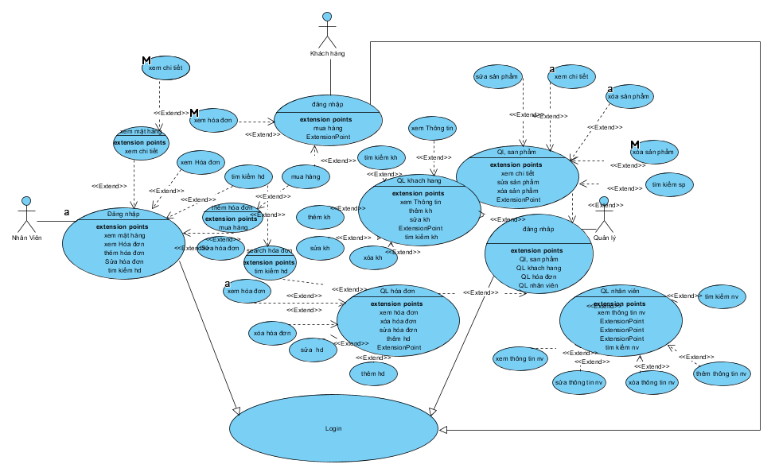

1. Sơ đồ tuần tự

2.1 Quản Lý

### 2.1.1 Quản lý Sách

a. Chức năng tìm kiếm sách

Biểu đồ tuần tự

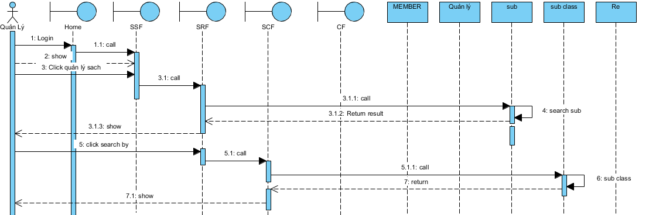

Biểu đồ giao tiếp

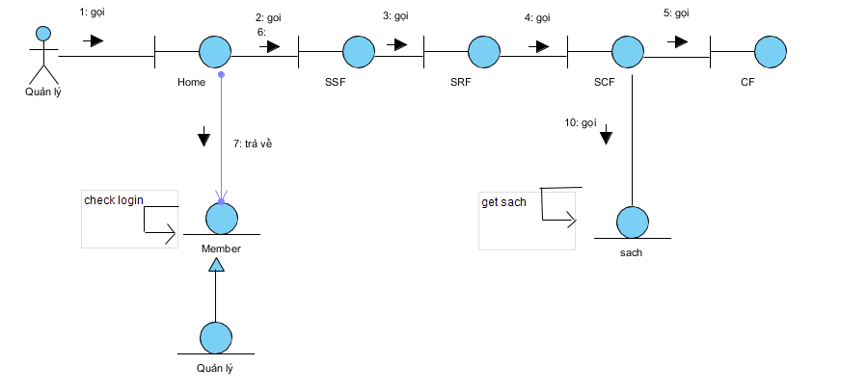

b. Chức năng thêm sách

Biểu đồ tuần tự

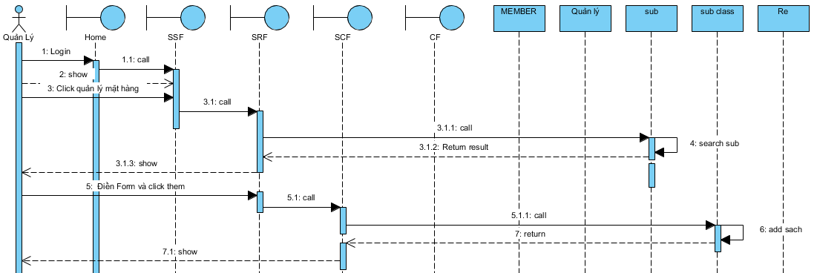

Biểu đồ giao tiếp

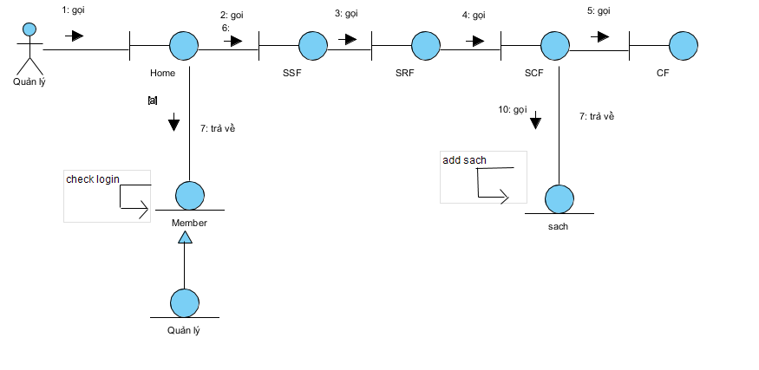

c. Chức năng sửa sách

Biểu đồ tuần tự

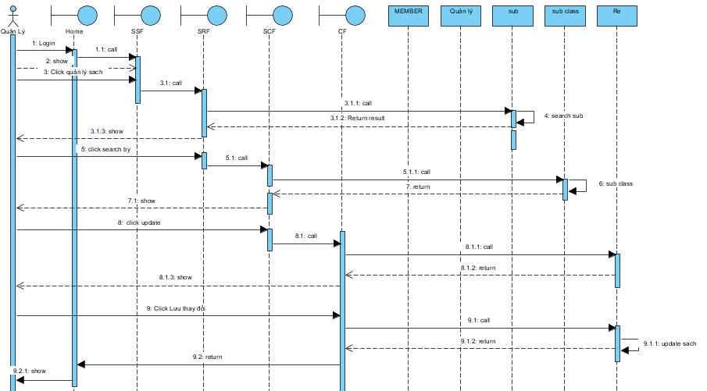

Biểu đồ giao tiếp

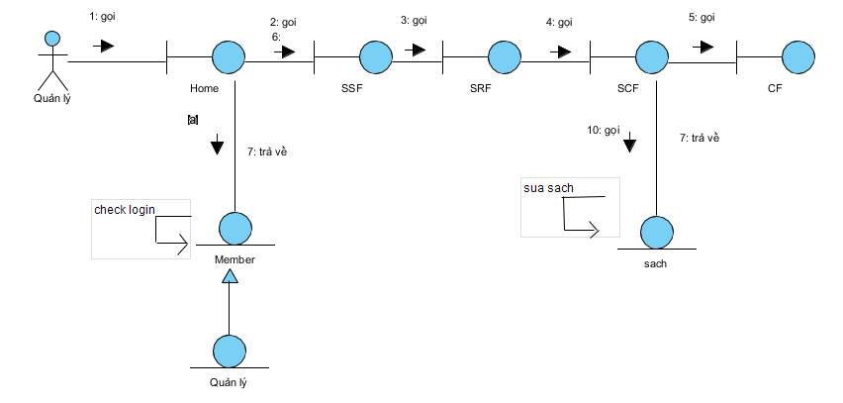

d. Chức năng xóa sách

Biểu đồ tuần tự

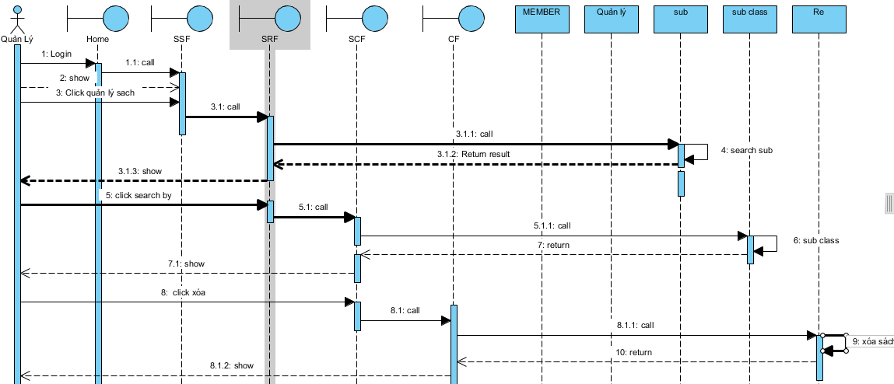

Biểu đồ giao tiếp

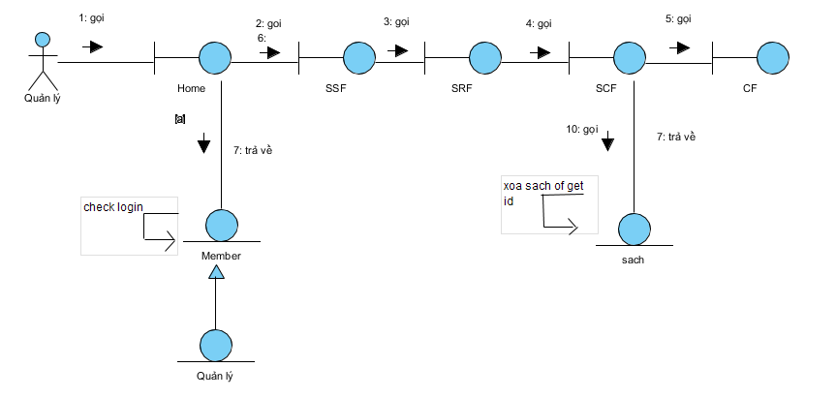

### 2.1.2 Quản lý khách hàng

a. Chức năng tìm kiếm khách hàng

Biểu đồ tuần tự

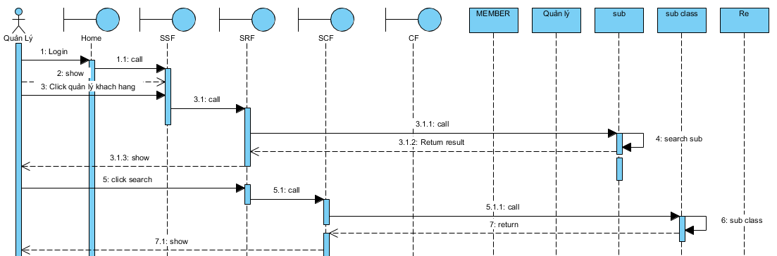

Biểu đồ giao tiếp

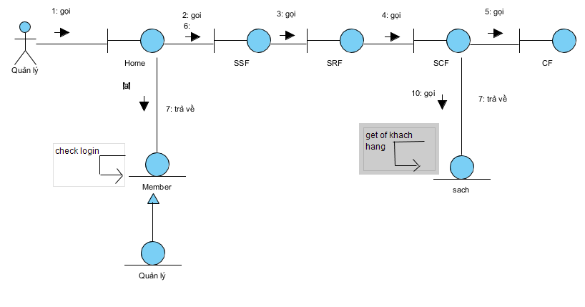

### 2.1.3 Quản lý hóa đơn

a. Chức năng tìm kiếm hóa đơn

Biểu đồ tuần tự

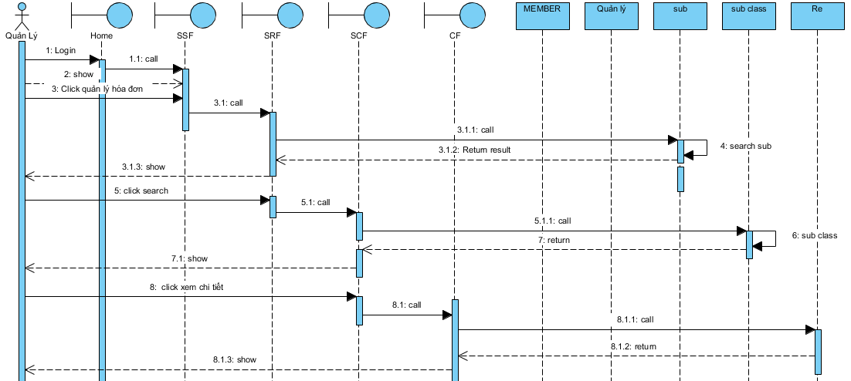

Biểu đồ giao tiếp

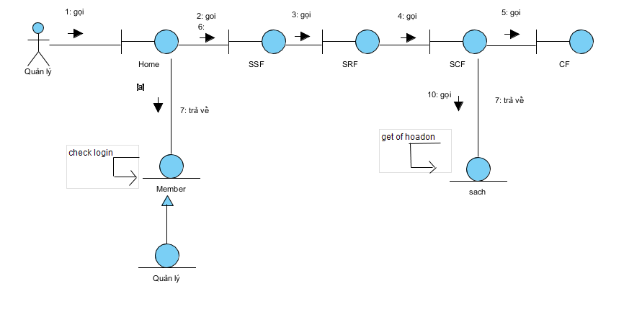

b. Chức năng xem chi tiết hóa đơn

Biểu đồ tuần tự



Biểu đồ giao tiếp

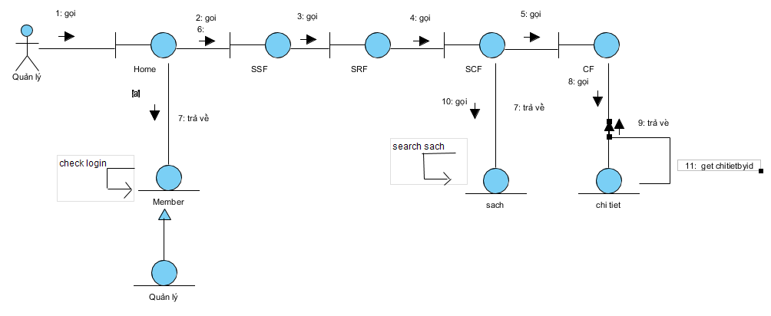

### 2.1.4 Quản lý nhân viên

a. Chức năng tìm kiếm nhân viên

Biểu đồ tuần tự

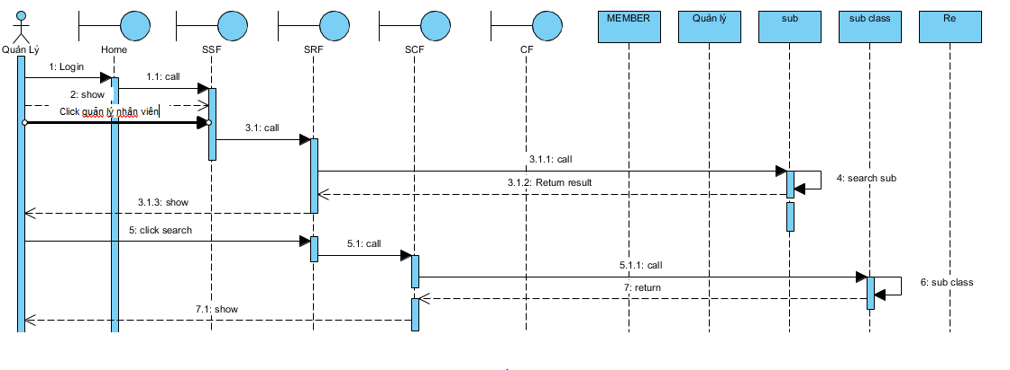

Biểu đồ giao tiếp

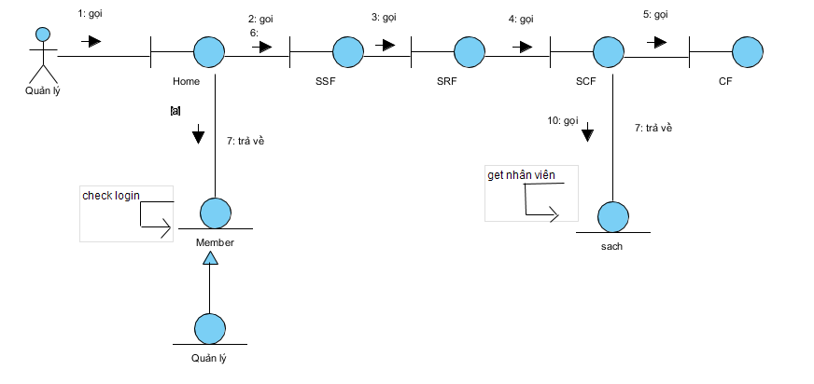

b. Chức năng thêm nhân viên

Biểu đồ tuần tự

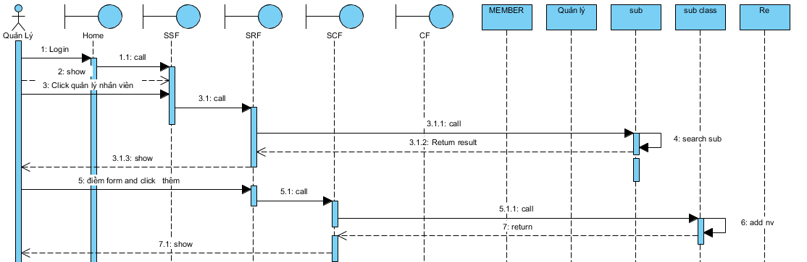

Biểu đồ giao tiếp

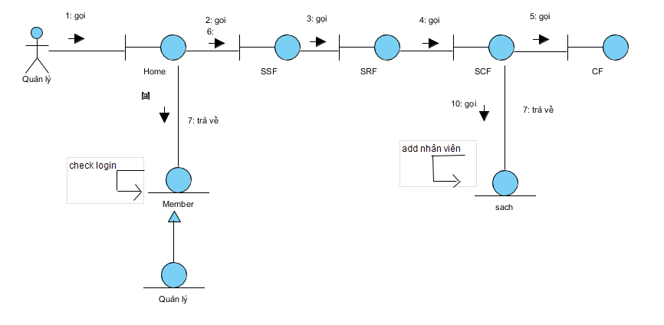

c. Chức năng sửa nhân viên

Biểu đồ tuần tự

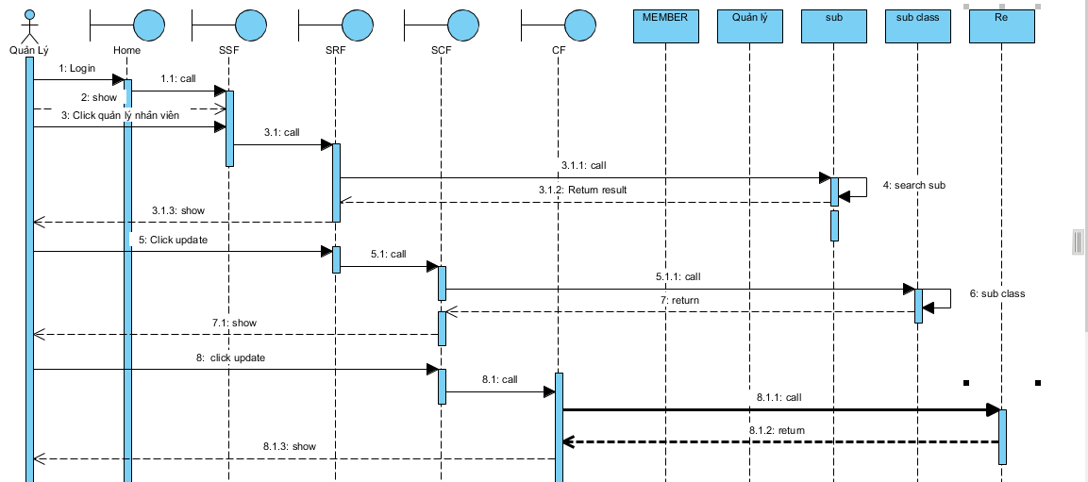

Biểu đồ giao tiếp

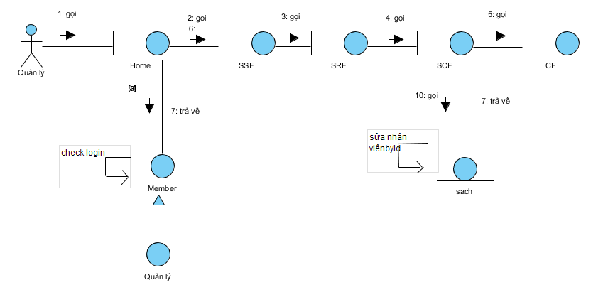

d. Chức năng xóa nhân viên

Biểu đồ tuần tự

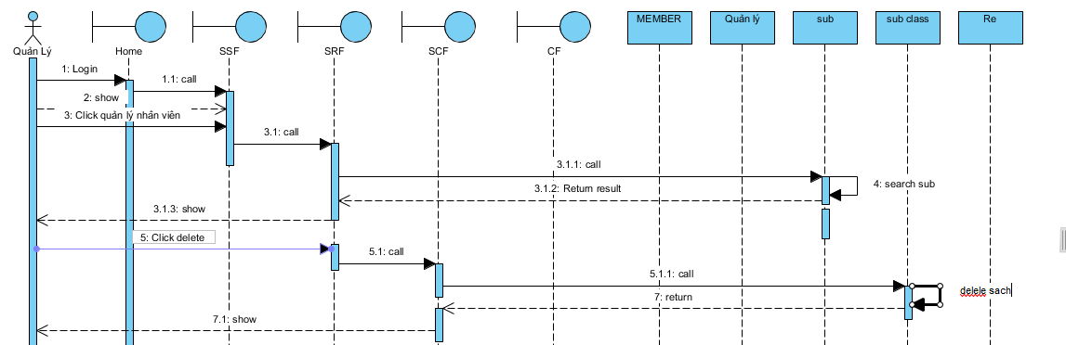

Biểu đồ giao tiếp

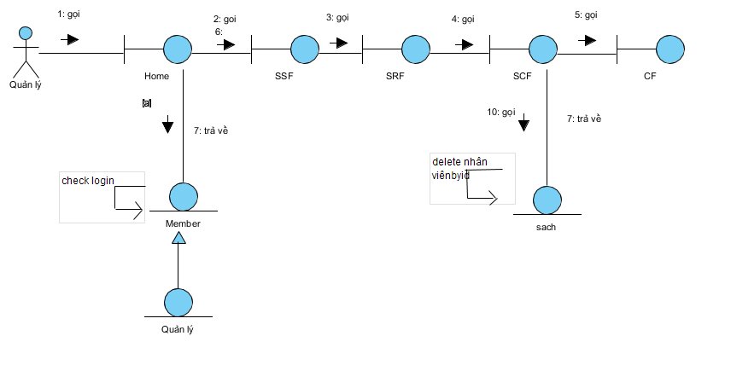

## 2.2 Quản lý chi nhánh

### 2.2.1 Quản lý nhân viên

a. Chức năng tìm kiếm nhân viên

Biểu đồ tuần tự



Biểu đồ giao tiếp



b. Chức năng thêm nhân viên

Biểu đồ tuần tự



Biểu đồ giao tiếp



c. Chức năng sửa nhân viên

Biểu đồ tuần tự



Biểu đồ giao tiếp



d. Chức năng xóa nhân viên

Biểu đồ tuần tự



Biểu đồ giao tiếp



### 2.2.2 Quản lý sách

a. Chức năng tìm kiếm sách

Biểu đồ tuần tự



Biểu đồ giao tiếp



b. Chức năng thêm sách

Biểu đồ tuần tự



Biểu đồ giao tiếp



c. Chức năng sửa sách

Biểu đồ tuần tự

 Biểu đồ giao tiếp



d. Chức năng xóa sách

Biểu đồ tuần tự

 Biểu đồ giao tiếp



### 2.2.3 Quản lý khách hàng

a. Chức năng tìm kiếm khách hàng

Biểu đồ tuần tự

 Biểu đồ giao tiếp

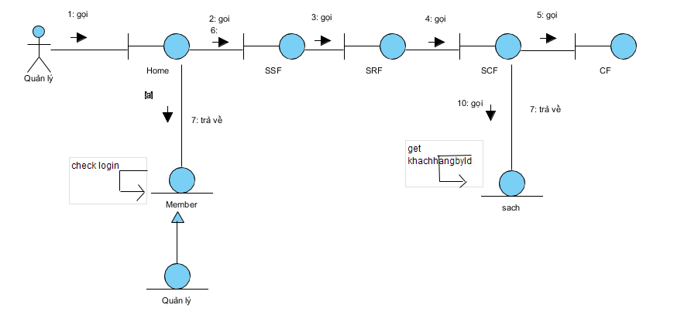

### 2.2.4 Quản lý hóa đơn

a. Chức năng xem chi tiết hóa đơn

Biểu đồ tuần tự

 Biểu đồ giao tiếp

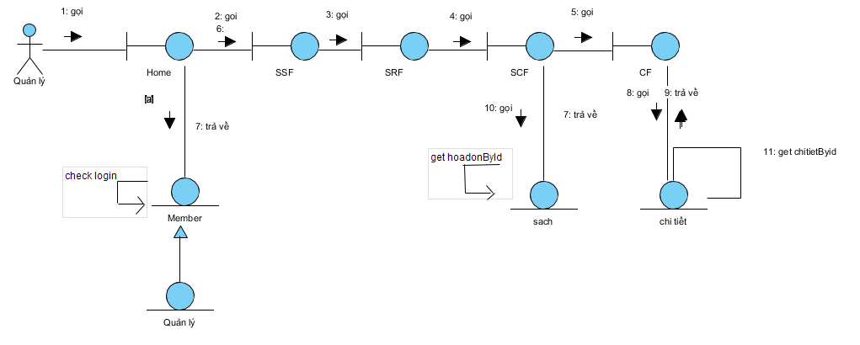

## 2.3 Nhân viên bán hàng

### 2.3.1 Quản lý hóa đơn

a. Chức năng thêm hóa đơn

Biểu đồ tuần tự

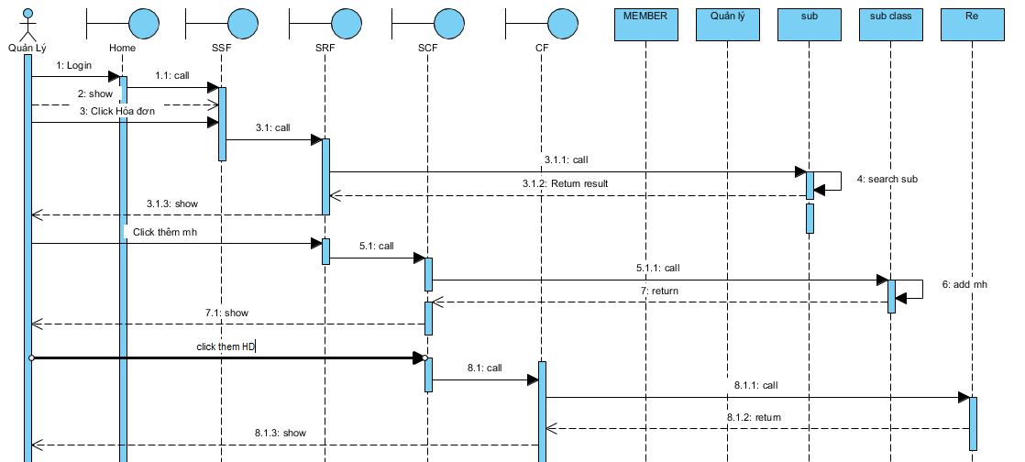 Biểu đồ giao tiếp

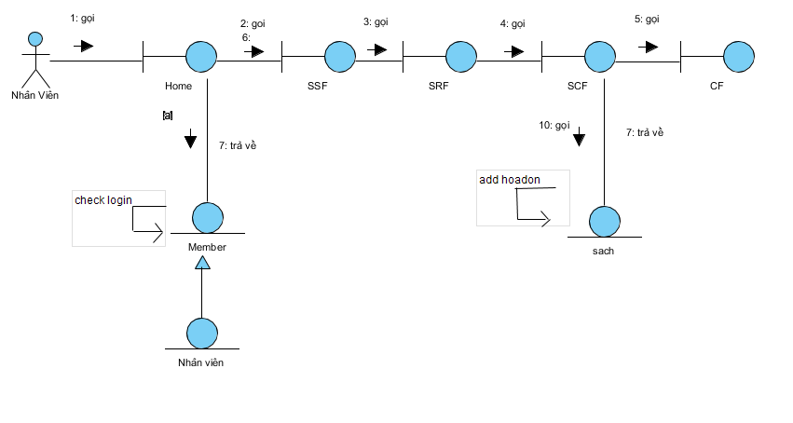

b. Chức năng xóa hóa đơn

Biểu đồ tuần tự

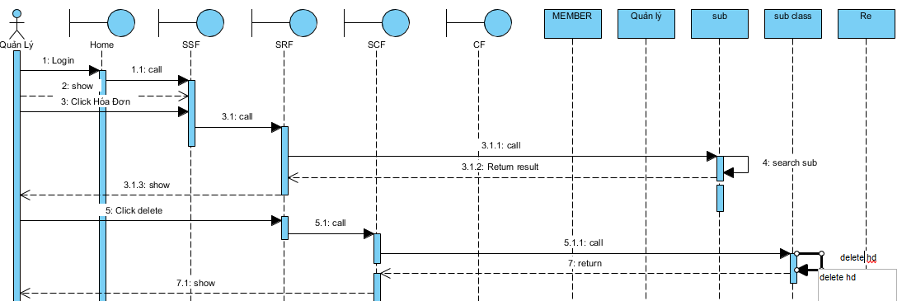 Biểu đồ giao tiếp

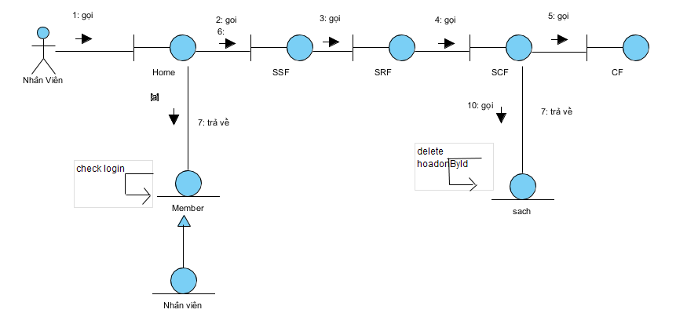

c. Chức năng xem chi tiết hóa đơn

Biểu đồ tuần tự

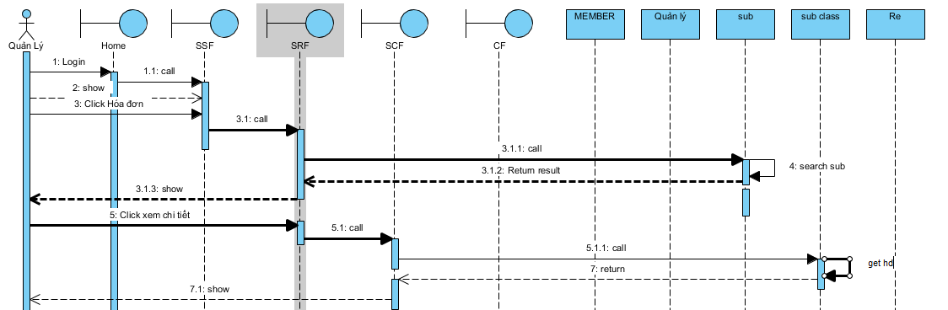 Biểu đồ giao tiếp

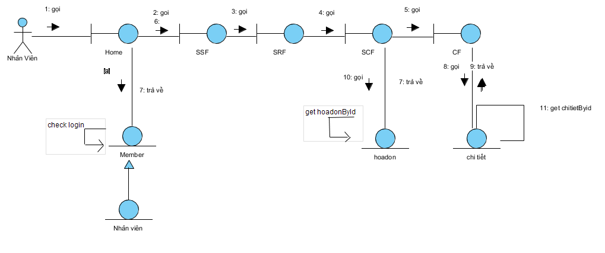

1. Kịch bản

## 3.1 Quản Lý

### 3.1.1 Quản lý Sách

a. Chức năng tìm kiếm sách

|  |  |
| --- | --- |
| **Tên UC** | Quản lý sách |
| **Tác nhân chính** | Quản lý đăng nhập vào hệ thống |
| **Điều kiện trước** | Quản lý đã đăng nhập vào hệ thống |
| **Đảm bảo tối thiểu** | Hệ thống cho phép đăng nhập lại |
| **Điều kiện sau** | Quản lý tìm thấy sách cần tìm |
| **Chuỗi sự kiện chính:**   1. Quản lý đăng nhập vào hệ thống 2. Hệ thống hiển thị giao diện quản lý 3. Quản lý click vào quản lý sách 4. Quản lý nhập sách cần tìm vào thanh tìm kiếm và ấn tìm kiếm 5. Hệ thống kiểm tra và trả về kết quả   **Ngoại lệ:**  5.a Hệ thống hiển thị sách tìm kiếm chưa tồn tại  1. Hệ thống yêu cầu nhập lại sách cần tìm | |

b. Chức năng thêm sách

|  |  |
| --- | --- |
| **Tên Use Case** | Quản lý sách |
| **Tác nhân chính** | Quản lý |
| **Người chịu trách nhiệm** | Người quản lý hệ thống. |
| **Tiền điều kiện** | Quản lý đăng nhập vào hệ thống |
| **Đảm bảo tối thiểu** | Hệ thống chở lại trang chủ của quản lý |
| **Đảm bảo thành công** | Quản lý thêm sách thành công. |
| **Chuỗi sự kiện chính:**   1. Quản lý đăng nhập vào hệ thống thành công 2. Hệ thống hiển thị giao diện quản lý 3. Quản lý click vào thêm 4. Hệ thống hiển thị form thêm sách 5. Quản lý nhập thông tin sách và ấn nút thêm 6. Hệ thống kiểm tra trong cơ sở dữ liệu và thông báo thêm sách thành công. | |
| **Ngoại lệ**   * 1. Hệ thống kiểm tra sách đã tồn tại và thông báo thêm sách không thành công  1. Hệ thống yêu cầu nhập lại thông tin sách | |

1. Chức năng sửa sách

|  |  |
| --- | --- |
| **Tên Use Case** | Quản lý sách |
| **Tác nhân chính** | Quản lý |
| **Người chịu trách nhiệm** | Người quản lý hệ thống. |
| **Tiền điều kiện** | Quản lý đăng nhập vào hệ thống |
| **Đảm bảo tối thiểu** | Hệ thống chở lại trang chủ của quản lý |
| **Đảm bảo thành công** | Quản lý sửa sách thành công. |
| **Chuỗi sự kiện chính:**   1. Quản lý đăng nhập vào hệ thống thành công 2. Hệ thống hiển thị giao diện quản lý 3. Quản lý chọn vào mục sách cần sửa 4. Hệ thống hiển thị form sửa sách 5. Quản lý nhập lại thông tin sách và ấn nút sửa 6. Hệ thống kiểm tra trong cơ sở dữ liệu và thông báo sửa sách thành công. | |
| **Ngoại lệ**   * 1. Hệ thống kiểm tra sách đã tồn tại và thông báo sửa sách không thành công  1. Hệ thống yêu cầu nhập lại thông tin sách | |

1. Chức năng xóa sách

|  |  |
| --- | --- |
| **Tên Use Case** | Quản lý sách |
| **Tác nhân chính** | Quản lý |
| **Người chịu trách nhiệm** | Người quản lý hệ thống. |
| **Tiền điều kiện** | Quản lý đăng nhập vào hệ thống |
| **Đảm bảo tối thiểu** | Hệ thống chở lại trang chủ của quản lý |
| **Đảm bảo thành công** | Quản lý xóa sách thành công. |
| **Chuỗi sự kiện chính:**   1. Quản lý đăng nhập vào hệ thống thành công 2. Hệ thống hiển thị giao diện quản lý 3. Quản lý chọn vào mục sách cần xóa 4. Hệ thống hiển thị form xóa sách 5. Quản lý chọn vào nút đồng ý xóa 6. Hệ thống xóa sách khỏi cơ sở dũ liệu | |

### 3.1.2 Quản lý khách hàng

a. Chức năng tìm kiếm khách hàng

|  |  |
| --- | --- |
| **Tên Use Case** | Quản lý khách hàng |
| **Tác nhân chính** | Quản lý |
| **Người chịu trách nhiệm** | Người quản lý hệ thống. |
| **Tiền điều kiện** | Quản lý đã đăng nhập vào hệ thống quản lý. |
| **Đảm bảo tối thiểu** | Quản lý đã đăng nhập vào hệ thống |
| **Đảm bảo thành công** | Quản lý tìm kiếm khách hàng thành công |
| **Chuỗi sự kiện chính:**   1. Quản lý đăng nhập vào hệ thống thành công 2. Hệ thống hiển thị form quản lý 3. Quản lý click vào quản lý khách hàng 4. Hệ thống hiển thị form quản lý khách hàng 5. Quản lý điển thông tin khác hàng cần tìm kiếm và ấn nút tìm kiếm 6. Hệ thống kiểm tra trong cơ sở dữ liệu và trả về thông tin khách hàng | |
| **Ngoại lệ**   * 1. Hệ thống không tìm thấy khách hàng cần tìm kiếm trong cơ sở dữ liệu  1. Hệ thống yêu cầu nhập lại thông tin khách hàng | |

### 3.1.3 Quản lý hóa đơn

a. Chức năng tìm kiếm hóa đơn

|  |  |
| --- | --- |
| **Tên Use Case** | Quản lý hóa đơn |
| **Tác nhân chính** | Quản lý |
| **Người chịu trách nhiệm** | Người quản lý hệ thống. |
| **Tiền điều kiện** | Quản lý đã đăng nhập vào hệ thống quản lý. |
| **Đảm bảo tối thiểu** | Quản lý đã đăng nhập vào hệ thống |
| **Đảm bảo thành công** | Quản lý tìm kiếm hóa đơn thành công |
| **Chuỗi sự kiện chính:**   1. Quản lý đăng nhập vào hệ thống thành công 2. Hệ thống hiển thị form quản lý 3. Quản lý click vào quản lý hóa đơn 4. Hệ thống hiển thị form quản lý hóa đơn 5. Quản lý nhập thông tin hóa đơn cần tìm kiếm và ấn nút tìm kiêm 6. Hệ thống kiểm tra trong cơ sở dữ liệu và trả về hóa đơn cần tìm | |
| **Ngoại lệ**   * 1. Hệ thống kiểm tra trong cơ sở dữ liệu hóa đơn không tồn tại   Yêu cầu quản lý nhập lại thông tin hóa đơn cần tìm kiếm | |

c. Chức năng xem chi tiết hóa đơn

|  |  |
| --- | --- |
| **Tên Use Case** | Quản lý hóa đơn |
| **Tác nhân chính** | Quản lý |
| **Người chịu trách nhiệm** | Người quản lý hệ thống. |
| **Tiền điều kiện** | Quản lý đã đăng nhập vào hệ thống quản lý. |
| **Đảm bảo tối thiểu** | Quản lý đã đăng nhập vào hệ thống |
| **Đảm bảo thành công** | Quản lý xem chi tiết hóa đơn thành công |
| **Chuỗi sự kiện chính:**   1. Quản lý đăng nhập vào hệ thống thành công 2. Hệ thống hiển thị form quản lý 3. Quản lý click vào quản lý hóa đơn 4. Hệ thống hiển thị form quản lý hóa đơn 5. Quản lý nhập thông tin hóa đơn cần tìm kiếm và ấn nút tìm kiêm 6. Hệ thống kiểm tra trong cơ sở dữ liệu và trả về hóa đơn cần tìm 7. Quản lý click vào xem chi tiết hóa đơn 8. Hệ thống hiển thị chi tiết hóa đơn | |
| **Ngoại lệ**   * 1. Hệ thống kiểm tra trong cơ sở dữ liệu hóa đơn không tồn tại   Yêu cầu quản lý nhập lại thông tin hóa đơn cần tìm kiếm | |

* + 1. Quản lý nhân viên

c. Chức năng tìm kiếm nhân viên

|  |  |
| --- | --- |
| **Tên Use Case** | Quản lý nhân viên |
| **Tác nhân chính** | Quản lý |
| **Người chịu trách nhiệm** | Người quản lý hệ thống. |
| **Tiền điều kiện** | Quản lý đăng nhập vào hệ thống |
| **Đảm bảo tối thiểu** | Hệ thống chở lại trang chủ của quản lý |
| **Đảm bảo thành công** | Quản lý tìm kiếm nhân viên thành công. |
| **Chuỗi sự kiện chính:**   1. Quản lý đăng nhập vào hệ thống thành công 2. Hệ thống hiển thị giao diện quản lý 3. Quản lý click vào quản lý nhân viên 4. Hệ thống hiển thị form quản lý nhân viên 5. Quản lý nhập thông tin nhân viên vào thanh tìm kiếm và ấn nút tìm kiếm 6. Hệ thống kiểm tra trong cơ sở dữ liệu và thông tin nhân viên vừa tìm kiếm. | |
| **Ngoại lệ**   * 1. Hệ thống hiển thị nhân viên không tồn tại   Yêu cầu nhập lại thông tin nhân viên | |

b. Chức năng thêm nhân viên

|  |  |
| --- | --- |
| **Tên Use Case** | Quản lý nhân viên |
| **Tác nhân chính** | Quản lý |
| **Người chịu trách nhiệm** | Người quản lý hệ thống. |
| **Tiền điều kiện** | Quản lý đăng nhập vào hệ thống |
| **Đảm bảo tối thiểu** | Hệ thống chở lại trang chủ của quản lý |
| **Đảm bảo thành công** | Quản lý thêm nhân viên thành công. |
| **Chuỗi sự kiện chính:**   1. Quản lý đăng nhập vào hệ thống thành công 2. Hệ thống hiển thị giao diện quản lý 3. Quản lý click vào quản lý nhân viên và hệ thống hiển thị form quản lý nhân viên 4. Quản lý click vào thêm nhân viên 5. Hệ thống hiển thị form thêm nhân viên 6. Quản lý nhập thông tin nhân viên và ấn nút thêm 7. Hệ thống kiểm tra trong cơ sở dữ liệu và thông báo thêm nhân viên thành công. | |
| **Ngoại lệ**   * 1. Hệ thống kiểm tra nhân viên đã tồn tại thông báo thêm nhân viên không thành công   Hệ thống yêu cầu nhập lại thông tin nhân viên | |

c. Chức năng sửa nhân viên

|  |  |
| --- | --- |
| **Tên Use Case** | Quản lý nhân viên |
| **Tác nhân chính** | Quản lý |
| **Người chịu trách nhiệm** | Người quản lý hệ thống. |
| **Tiền điều kiện** | Quản lý đăng nhập vào hệ thống |
| **Đảm bảo tối thiểu** | Hệ thống chở lại trang chủ của quản lý |
| **Đảm bảo thành công** | Quản lý sửa nhân viên thành công. |
| **Chuỗi sự kiện chính:**   1. Quản lý đăng nhập vào hệ thống thành công 2. Hệ thống hiển thị giao diện quản lý 3. Quản lý click vào quản lý nhân viên và hệ thống hiển thị form quản lý nhân viên 4. Quản lý chọn vào nhân viên cần sửa và click sửa 5. Hệ thống hiển thị form sửa nhân viên 6. Quản lý nhập thông tin nhân viên và ấn nút OK 7. Hệ thống kiểm tra trong cơ sở dữ liệu và thông báo sửa nhân viên thành công. | |
| **Ngoại lệ**   * 1. Hệ thống kiểm tra nhân viên đã tồn tại hoặc thiếu thông tin   Hệ thống yêu cầu nhập lại thông tin nhân viên | |

d. Chức năng xóa nhân viên

|  |  |
| --- | --- |
| **Tên Use Case** | Quản lý nhân viên |
| **Tác nhân chính** | Quản lý |
| **Người chịu trách nhiệm** | Người quản lý hệ thống. |
| **Tiền điều kiện** | Quản lý đăng nhập vào hệ thống |
| **Đảm bảo tối thiểu** | Hệ thống chở lại trang chủ của quản lý |
| **Đảm bảo thành công** | Quản lý xóa nhân viên thành công. |
| **Chuỗi sự kiện chính:**   1. Quản lý đăng nhập vào hệ thống thành công 2. Hệ thống hiển thị giao diện quản lý 3. Quản lý click vào quản lý nhân viên và hệ thống hiển thị form quản lý nhân viên 4. Quản lý chọn vào nhân viên cần xóa và click xóa 5. Hệ thống thông báo xóa thành công. | |

## 3.2 Quản lý chi nhánh

### 3.2.1 Quản lý nhân viên

a. Chức năng tìm kiếm nhân viên

|  |  |
| --- | --- |
| **Tên Use Case** | Quản lý nhân viên |
| **Tác nhân chính** | Quản lý |
| **Người chịu trách nhiệm** | Người quản lý hệ thống. |
| **Tiền điều kiện** | Quản lý đăng nhập vào hệ thống |
| **Đảm bảo tối thiểu** | Hệ thống chở lại trang chủ của quản lý |
| **Đảm bảo thành công** | Quản lý tìm kiếm nhân viên thành công. |
| **Chuỗi sự kiện chính:**   1. Quản lý đăng nhập vào hệ thống thành công 2. Hệ thống hiển thị giao diện quản lý 3. Quản lý click vào quản lý nhân viên 4. Hệ thống hiển thị form quản lý nhân viên 5. Quản lý nhập thông tin nhân viên vào thanh tìm kiếm và ấn nút tìm kiếm 6. Hệ thống kiểm tra trong cơ sở dữ liệu và thông tin nhân viên vừa tìm kiếm. | |
| **Ngoại lệ**   * 1. Hệ thống hiển thị nhân viên không tồn tại   Yêu cầu nhập lại thông tin nhân viên | |

b. Chức năng thêm nhân viên

|  |  |
| --- | --- |
| **Tên Use Case** | Quản lý nhân viên |
| **Tác nhân chính** | Quản lý |
| **Người chịu trách nhiệm** | Người quản lý hệ thống. |
| **Tiền điều kiện** | Quản lý đăng nhập vào hệ thống |
| **Đảm bảo tối thiểu** | Hệ thống chở lại trang chủ của quản lý |
| **Đảm bảo thành công** | Quản lý thêm nhân viên thành công. |
| **Chuỗi sự kiện chính:**   1. Quản lý đăng nhập vào hệ thống thành công 2. Hệ thống hiển thị giao diện quản lý 3. Quản lý click vào quản lý nhân viên và hệ thống hiển thị form quản lý nhân viên 4. Quản lý click vào thêm nhân viên 5. Hệ thống hiển thị form thêm nhân viên 6. Quản lý nhập thông tin nhân viên và ấn nút thêm 7. Hệ thống kiểm tra trong cơ sở dữ liệu và thông báo thêm nhân viên thành công. | |
| **Ngoại lệ**   * 1. Hệ thống kiểm tra nhân viên đã tồn tại thông báo thêm nhân viên không thành công   Hệ thống yêu cầu nhập lại thông tin nhân viên | |

c. Chức năng sửa nhân viên

|  |  |
| --- | --- |
| **Tên Use Case** | Quản lý nhân viên |
| **Tác nhân chính** | Quản lý |
| **Người chịu trách nhiệm** | Người quản lý hệ thống. |
| **Tiền điều kiện** | Quản lý đăng nhập vào hệ thống |
| **Đảm bảo tối thiểu** | Hệ thống chở lại trang chủ của quản lý |
| **Đảm bảo thành công** | Quản lý sửa nhân viên thành công. |
| **Chuỗi sự kiện chính:**   1. Quản lý đăng nhập vào hệ thống thành công 2. Hệ thống hiển thị giao diện quản lý 3. Quản lý click vào quản lý nhân viên và hệ thống hiển thị form quản lý nhân viên 4. Quản lý chọn vào nhân viên cần sửa và click sửa 5. Hệ thống hiển thị form sửa nhân viên 6. Quản lý nhập thông tin nhân viên và ấn nút OK 7. Hệ thống kiểm tra trong cơ sở dữ liệu và thông báo sửa nhân viên thành công. | |
| **Ngoại lệ**   * 1. Hệ thống kiểm tra nhân viên đã tồn tại hoặc thiếu thông tin   Hệ thống yêu cầu nhập lại thông tin nhân viên | |

d. Chức năng xóa nhân viên

|  |  |
| --- | --- |
| **Tên Use Case** | Quản lý nhân viên |
| **Tác nhân chính** | Quản lý |
| **Người chịu trách nhiệm** | Người quản lý hệ thống. |
| **Tiền điều kiện** | Quản lý đăng nhập vào hệ thống |
| **Đảm bảo tối thiểu** | Hệ thống chở lại trang chủ của quản lý |
| **Đảm bảo thành công** | Quản lý xóa nhân viên thành công. |
| **Chuỗi sự kiện chính:**   1. Quản lý đăng nhập vào hệ thống thành công 2. Hệ thống hiển thị giao diện quản lý 3. Quản lý click vào quản lý nhân viên và hệ thống hiển thị form quản lý nhân viên 4. Quản lý chọn vào nhân viên cần xóa và click xóa 5. Hệ thống thông báo xóa thành công. | |

1. Thiết kế dữ liệu

|  |  |  |  |
| --- | --- | --- | --- |
| Bảng | Vị trí Hà Nội | Vị trí HCM | Ghi chú |
| Tbl_Branch | Nhận dữ liệu từ Server của Trạm Hà Nội | Nhận dữ liệu từ Server của Trạm HCM | Bảng phân mảnh ngang nguyên thuỷ |
| Tbl_User | -Cập nhật dữ liệu từ server  -Lưu trữ dữ liệu lên trạm Hà Nội  - Liên kết với tbl_branch  - Đồng bộ dữ liệu với server | - Cập nhật dữ liệu từ Trạm Hải Phòng  -Lưu trữ dữ liệu lên trạm HCM  - Liên kết với tbl_branch  - Đồng bộ dữ liệu với server |  |
| Tbl_Contact | -Liên kết với tbl_branch  -Lấy dữ liệu từ server  -Lưu trữ dữ liệu | -Liên kết với tbl_branch  -Lấy dữ liệu từ server  -Lưu trữ dữ liệu |  |
| Tbl_Product | -Cập nhật dữ liệu lên server  -Liên kết với bảng tbl_Branch  -Lưu trữ dữ liệu lên trạm Hà Nội | -Cập nhật dữ liệu lên server  -Liên kết với bảng tbl_Branch  -Lưu trữ dữ liệu lên trạm HCM |  |
| Tbl_Offline | -Cập nhật dữ liệu lên server  -Liên kết với tbl_Branch  -Lưu trữ dữ liệu lên trạm Hà Nội | -Cập nhật dữ liệu lên server  -Liên kết với tbl_Branch  -Lưu trữ dữ liệu lên trạm HCM |  |
| Tbl_Customer | -Đồng bộ dữ liệu từ server  -Đồng bộ dữ liệu sang trạm HCM  -Lưu trữ dữ liệu | -Đồng bộ dữ liệu từ server  -Đồng bộ dữ liệu sang trạm Hà Nội  -Lưu trữ dữ liệu |  |
| Tbl_Brand | -Đồng bộ dữ liệu lên server  -Đồng bộ dữ liệu sang trạm HCM  -Lưu trữ dữ liệu | -Đồng bộ dữ liệu lên server  -Đồng bộ dữ liệu sang trạm Hà Nội  -Lưu trữ dữ liệu |  |
| Tbl_Catergory_Product | -Đồng bộ dữ liệu lên server  -Đồng bộ dữ liệu sang trạm HCM  -Lưu trữ dữ liệu | -Đồng bộ dữ liệu lên server  -Đồng bộ dữ liệu sang trạm Hà Nội  -Lưu trữ dữ liệu |  |
| Tbl_Catergory_News | -Đồng bộ dữ liệu lên server  -Đồng bộ dữ liệu sang trạm HCM  -Lưu trữ dữ liệu | -Đồng bộ dữ liệu lên server  -Đồng bộ dữ liệu sang trạm Hà Nội  -Lưu trữ dữ liệu |  |
| Tbl_Probanner | -Đồng bộ dữ liệu lên server  -Đồng bộ dữ liệu sang trạm HCM  -Lưu trữ dữ liệu | -Đồng bộ dữ liệu lên server  -Đồng bộ dữ liệu sang trạm Hà Nội  -Lưu trữ dữ liệu |  |
| Tbl_News | -Đồng bộ dữ liệu lên server  -Đồng bộ dữ liệu sang trạm HCM  -Lưu trữ dữ liệu | -Đồng bộ dữ liệu lên server  -Đồng bộ dữ liệu sang trạm Hà Nội  -Lưu trữ dữ liệu |  |
| Tbl_Slider | -Đồng bộ dữ liệu lên server  -Đồng bộ dữ liệu sang trạm HCM  -Lưu trữ dữ liệu | -Đồng bộ dữ liệu lên server  -Đồng bộ dữ liệu sang trạm Hà Nội  -Lưu trữ dữ liệu |  |
| Tbl_Order | -Đồng bộ dữ liệu lên server  -Lưu trữ dữ liệu | -Đồng bộ dữ liệu lên server  -Lưu trữ dữ liệu |  |
| Tbl_Order_Detail | -Cập nhật dữ liệu từ server  - Liên kết với tbl_branch,tbl_Product  - Đồng bộ dữ liệu với server  -Lưu trữ dữ liệu lên trạm Hà Nội | -Cập nhật dữ liệu từ server  - Liên kết với tbl_branch,tbl_Product  - Đồng bộ dữ liệu với server  -Lưu trữ dữ liệu lên trạm HCM |  |

1. Thiết kế cơ sở dữ liệu và phân mảnh

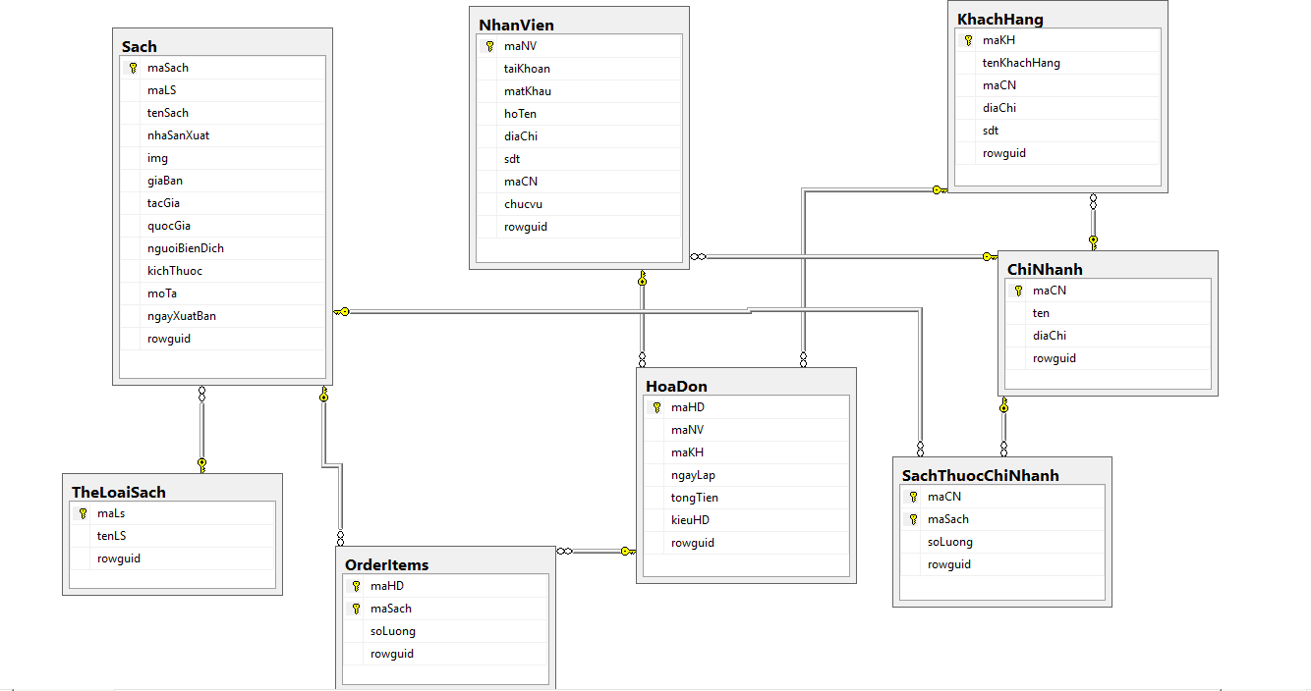

1. Thiết kế vật lý
   1. Thiết kế vật lý tại các trạm

Trong quá trình thiết kế phân mảnh cho hệ thống, chúng tôi chỉ sử dụng phân mảnh ngang để phân tán dữ liệu tạo nên cấu trúc vật lý của các bảng dữ liệu tại các trạm đều giống nhau. Các bảng dữ liệu tương ứng với các thực thể và mối quan hệ có trong hệ thống như sau: Các ký hiệu dùng để mô tả:

* Null: N (No, không được rỗng), Y (Yes, có thể rỗng)
* PK (Primary key – khóa chính)
* AI (Tự động tăng)
* FK (Fogrein key – khóa ngoại)

|  |  |  |
| --- | --- | --- |
| STT | Tên bảng | Mô tả |
| 1 | Tbl_branch | Chứa tất cả thông tin địa chỉ của Thành phố |
| 2 | Tbl_brand | Chứa tất cả thông tin chi tiết các Nhãn hàng |
| 3 | Tbl_category_news | Chứa toàn bộ danh mục về tin tức |
| 4 | Tbl_category_product | Chứa toàn bộ danh mục Sản Phẩm |
| 5 | Tbl_contact | Chứa toàn bộ thông tin về địa chỉ lên hệ |
| 6 | Tbl_customer | Chứa toàn bộ thông tin về Khách Hàng |
| 7 | Tbl_news | Chứa toàn bộ thông tin về các tin tức của các sản phầm |
| 8 | Tbl_order | Chứa thông tin về giỏ hàng |
| 9 | Tbl_order_detail | Chứa thông tin chi tiết về các đơn hàng |
| 10 | Tbl_probanner | Chứa các hình ảnh quảng cáo về sản phẩm |
| 11 | Tbl_product | Chứa tất cả các thông tin về sản phẩm |
| 12 | Tbl_slider | Chứa những hình ảnh nổi bật của sản phẩm mới |
| 13 | Tbl_user | Chứa toàn bộ thông tin về tất cả Khách Hàng |

* + 1. **Cấu trúc dữ liệu của toàn bộ các bảng**
* Tbl_branch

Pk_branch_id các số từ 1 đến 2 tương ứng với 2 địa chỉ của máy trạm.

|  |  |  |  |  |
| --- | --- | --- | --- | --- |
| STT | Tên Trường | Kiểu Dữ Liệu | Null | Mô Tả |
| 1 | Pk_branch_id | nvarchar(10) | N | Mã của của địa chỉ(PK) |
| 2 | C_name_brach | Nvarchar(50) | N | Là tên của thành phố |

* Tbl_brand

Pk_brand_id tự động tăng.

|  |  |  |  |  |
| --- | --- | --- | --- | --- |
| STT | Tên Trường | Kiểu Dữ Liệu | Null | Mô Tả |
| 1 | Pk_brand_id | Int | N | Mã của nhãn hiệu điện thoại (PK) |
| 2 | C_name | nvarchar(200) | N | Là tên của nhãn hiệu điện thoại |
| 3 | C_img | nvarchar(200) | N | Ảnh của nhãn hiệu |

* Tbl_category _news

Pk_ category_news_id tự động tăng.

|  |  |  |  |  |
| --- | --- | --- | --- | --- |
| STT | Tên Trường | Kiểu Dữ Liệu | Null | Mô Tả |
| 1 | Pk_category _news _id | Int | N | Mã của của mục tin tức(PK) |
| 2 | c_name | Nvarchar(Max) | N | Tên của mục tin tức |

* Tbl_category_product

Pk_category_product_id khóa tự dộng tăng.

|  |  |  |  |  |
| --- | --- | --- | --- | --- |
| STT | Tên Trường | Kiểu Dữ Liệu | Null | Mô Tả |
| 1 | Pk_ category _product_id | int | N | Mã của của danh mục sản phẩm (PK) |
| 2 | C_name | Nvarchar(200) | N | Là tên của danh mục sản phẩm |

* Tbl_contact

Pk_contact_id tự động tăng.

|  |  |  |  |  |
| --- | --- | --- | --- | --- |
| STT | Tên Trường | Kiểu Dữ Liệu | Null | Mô Tả |
| 1 | Pk_contact_id | Int | N | Mã của phản hồi của Khách Hàng (PK) |
| 2 | C_name | Nvarchar(Max) | N | Tên Khách Hàng |
| 3 | C_email | Nvarchar(50) | N | Email của Khách Hàng |
| 4 | C_content | Text | N | Nội dung phản hồi của Khách Hàng |
| 5 | C_time | Nvarchar(50) | N | Thời gian phản hồi của Khách Hàng |
| 6 | Pk_branch_id | Int | N | Chi nhánh nhận phản hồi (FK) |

* Tbl_customer

Customer_id khóa tự động tăng.

|  |  |  |  |  |
| --- | --- | --- | --- | --- |
| STT | Tên Trường | Kiểu Dữ Liệu | Null | Mô Tả |
| 1 | Customer_id | Int | N | Mã của Khách Hàng(PK) |
| 2 | Email | Nvarchar(200) | N | Email của Khách Hàng |
| 3 | Password | Nvarchar(50) | N | Mật khẩu của Khách Hàng |
| 4 | Hovaten | Nvarchar(50) | N | Họ và tên của Khách Hàng |
| 5 | Diachi | Nvarchar(200) | N | Địa chỉ của Khách Hàng |
| 6 | Dienthoai | Nvarchar(200) | N | Điện thoại của Khách Hàng |
| 7 | Ghichu | Nvarchar(50) | N | Ghi chú Khách Hàng |

* Tbl_news

Pk_news_id khóa tự động tăng.

|  |  |  |  |  |
| --- | --- | --- | --- | --- |
| STT | Tên Trường | Kiểu Dữ Liệu | Null | Mô Tả |
| 1 | Pk_news_id | Int | N | Mã của tin tức về sản phẩm (PK) |
| 2 | Fk_category_news_id | Int | N | Mã của mục tin tưc (FK) |
| 3 | C_name | Nvarchar(MAX) | N | Tiêu đề của tin tức sản phẩm |
| 4 | C_description | Nvarchar(200) | N | Miêu tả về tin tức sản phẩm |
| 5 | C_content | Text | N | Nội dung về tin tức sản phẩm |
| 6 | C_img | Nvarchar(200) | N | Hình ảnh |
| 7 | C_hotnews | Int | N | Tin tức nổi bật |

* Tbl_order

Order _id tự động tăng.

|  |  |  |  |  |
| --- | --- | --- | --- | --- |
| STT | Tên Trường | Kiểu Dữ Liệu | Null | Mô Tả |
| 1 | Order _id | Int | N | Mã của của đơn hàng(PK) |
| 2 | Customer_id | Int | N | Mã của Khách Hàng (FK) |
| 3 | Ngaymua | Nvarchar(50) | N | Ngày mua hàng |
| 4 | Gia | Float | N | Giá sản Phẩn |
| 5 | Trangthai | Int | N | Tình trạng sản phẩm |
| 6 | Pk_branch_id | int | N | Mã chi nhanh của Sản Phẩm (FK) |

* Tbl_order_detail

Order _id_detail tự động tăng.

|  |  |  |  |  |
| --- | --- | --- | --- | --- |
| STT | Tên Trường | Kiểu Dữ Liệu | Null | Mô Tả |
| 1 | Order _id_detail | Int | N | Mã của của chi tiết các đơn hàng(PK) |
| 2 | Order _id | Int | N | Mã của Khách Hàng (FK) |
| 3 | Pk_product_id | Int | N | Mã của sản phẩm |
| 4 | C_number | Int | N | Giá sản Phẩn |

* Tbl_probanner

Pk_probanner_id tự động tăng.

|  |  |  |  |  |
| --- | --- | --- | --- | --- |
| STT | Tên Trường | Kiểu Dữ Liệu | Null | Mô Tả |
| 1 | Pk_probanner_id | Int | N | Mã của banner sản phẩm (PK) |
| 2 | C_name | Nvarchar(50) | N | Tên banner sản phẩm |
| 3 | C_img | Nvarchar(10) | N | Hình ảnh banner |

* Tbl_product

Pk_product_id khóa chính tự động tăng.

|  |  |  |  |  |
| --- | --- | --- | --- | --- |
| STT | Tên Trường | Kiểu Dữ Liệu | Null | Mô Tả |
| 1 | Pk_product_id | Int | N | Mã của Sản Phẩm(PK) |
| 2 | Fk_category_product_id | Int | N | Mã của danh mục Sản Phẩm(FK) |
| 3 | C_name | Nvarchar(MAX) | N | Tên của Sản Phẩm |
| 4 | C_desctription | Nvarchar(MAX) | N | Miêu tả về Sản Phẩm |
| 5 | C_content | Text | N | Nội dung về Sản Phẩm |
| 6 | C_img | Nvarchar(100) | N | Ảnh của Sản Phẩm |
| 7 | C_hotproduct | Int | N | Sản Phẩm nổi bật |
| 8 | C_price | Float | N | Giá của Sản Phẩm |
| 10 | C_sale | Int | N | Giảm giá về Sản Phẩm |
| 11 | Pk_branch_id | Int | N | Mã chi nhanh của Sản Phẩm (FK) |

* Tbl_slider

Pk_slider_id tự động tăng.

|  |  |  |  |  |
| --- | --- | --- | --- | --- |
| STT | Tên Trường | Kiểu Dữ Liệu | Null | Mô Tả |
| 1 | Pk_slider_id | Int | N | Mã của Slider về Sản phẩm(PK) |
| 2 | C_title | Nvarchar(MAX) | N | Tiêu đề của Slider Sản Phẩm |
| 3 | C_name | Nvarchar(200) | N | Tên silder Sản Phẩm |
| 4 | C_img | Nvarchar(200) | N | Ảnh của slider |
| 5 | C_des | Nvarchar(200) | N | Miêu tả về slider Sản Phẩm |
| 6 | C_link | Nvarchar(MAX) | N | Link slider |

* Tbl_user

Pk_user_id khóa chính tự động tăng.

|  |  |  |  |  |
| --- | --- | --- | --- | --- |
| STT | Tên Trường | Kiểu Dữ Liệu | Null | Mô Tả |
| 1 | Pk_user_id | Int | N | Mã của Nhân viên (PK) |
| 2 | C_email | Nvarchar(50) | N | Email của Nhân viên |
| 3 | C_password | Nvarchar(50) | N | Mật khẩu của Nhân viên |
| 4 | C_name | Nvarchar(50) | N | Tên Người dùng |
| 5 | Admin | Nvarchar(50) | N | Cấp quyền Admin |
| 6 | Pk_branch_id | Int | N | Mã chi nhánh (FK) |

* Tbl_offline (dùng để lưu thông tin mua bán offline tại cái trạm )

Id_offline là mã tự động tăng.

|  |  |  |  |  |
| --- | --- | --- | --- | --- |
| STT | Tên trường | Kiểu Dữ Liệu | Null | Mô Tả |
| 1 | Id_offline | Int | N | Là mã của chi nhánh(PK) |
| 2 | C_content | Nvarchar(50) | N | Là nội dung bán hàng thông tin khác hàng |
| 3 | C_mailCT | Nvarchar(10) | N | Là tên tài khoản của nhân viên |
| 4 | C_time | Date | N | Ngày hiện tại |
| 5 | Pk_branch_id | Int | N | Là mã của của chi nhánh (FK) |

* + 1. Lược đồ E-R diagram

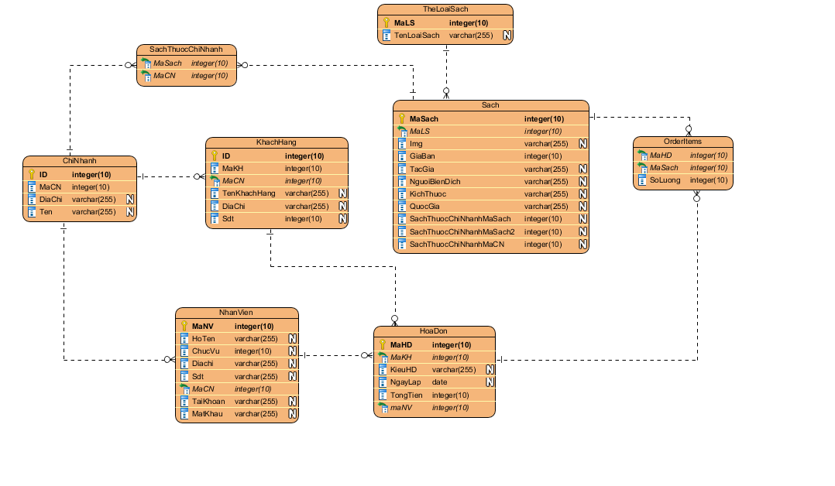

* 1. Thiết kế thông tin cơ sở dữ liệu phân mảnh ngang

Sơ đồ phân mảnh ngang tổng quát

TRAM1 PK_BRANCH = 1

**SERVER**

TRAM1 PK_BRANCH = 2

|  |  |  |  |
| --- | --- | --- | --- |
| Mảnh | Cơ sở dữ liệu | Nguyên thủy | Dẫn xuất |
| 1 | ShopSach | Chữa toàn bộ dữ liệu |  |
| 2 | ShopSach _HN | +*tbl_branch*:  Điều kiện:  Pk_branch_id = 1 | + *tbl_branch*  - Tbl_branch. Pk_branch_id = tbl_user.PK_branch_id  - Tbl_branch. Pk_branch_id = tbl_contact.PK_branch_id  - Tbl_branch.Pk_branch_id = tbl_offline.PK_branch_id  - Tbl_branch. Pk_branch_id = tbl_product.PK_branch_id  - Tbl_ordder. Pk_branch_id = tbl_product.PK_branch_id  *+tbl_order_detail*   * Tbl_order_detail.pk_product_id = tbl_product. .pk_product_id |
| 3 | ShopSach_HCM | +*tbl_branch*:  Điều kiện:  Pk_branch_id = 2 | + *tbl_branch*  - Tbl_branch. Pk_branch_id = tbl_user.PK_branch_id  - Tbl_branch. Pk_branch_id = tbl_contact.PK_branch_id  - Tbl_branch.Pk_branch_id = tbl_offline.PK_branch_id  - Tbl_branch. Pk_branch_id = tbl_product.PK_branch_id  - Tbl_ordder. Pk_branch_id = tbl_product.PK_branch_id  *+tbl_order_detail*   * Tbl_order_detail.pk_product_id = tbl_product. .pk_product_id |

*Bảng phân mảnh ngang chi tiết.*

*Nhân bản****:*** Tbl_brand, tbl_customer, tbl_slider, tbl_user, tbl_category_product, ,tbl_category_news, tbl_probanner, tbl_news, sẽ chứa dữ liệu trên server và toàn bộ các máy trạm được phân mảnh gọi là bảng dữ liệu được nhân bản.

*Phân mảnh ngang nguyên thủy:* Tbl_branch. Dữ liệu trên máy trạm sẽ chứa một phần của server theo cách phân mảnh nhất định.

*Phân mảnh ngang dẫn xuất:* Tbl_ueser, Tbl_contact, Tbl_order, Tbl_product, Tbl_offline. Sẽ dẫn xuất theo bảng Tbl_bracnh, còn Tbl_order_details dẫn xuất theo bảng Tbl_product.

* 1. Định vị

Phân tán cơ sơ dữ liệu shopSach thành 2 mảnh với điều kiện sau:

* ShopSach _HN được đặt trên server1: chưa tên chi nhánh , người quản lý, liên hệ khách, hóa đơn đặt hàng chi tiết , sản phẩm và thông tin khách hàng mua offline tại chi nhánh Hà Nội.
* ShopSach _HCM được đặt trên server1: chưa tên chi nhánh , người quản lý, liên hệ khách, hóa đơn đặt hàng chi tiết , sản phẩm và thông tin khách hàng mua offline tại chi nhánh HCM.

*Sơ đồ định vị.*

Tbl_users

Tbl_branch

Tbl_branch

Offline

Customer

Order

Category_product

Product

Probanner

News

Order_details

Brand

Slider

Category_new

Slider

Customer

Probanner

Slider

Slider

Probanner

Order

Probanner

User 1

User 1

User

User 2

Order_detail 1

Category  
prduct

Order 1

Contact 1

Slider

Slider

Slider

Slider

Order 2

Brand1

Order_detial 1

Category  
news

Product 1

Offline

Offline

News

Order_detial 2

Category  
product

Product 1

Offline

News

Product 2

Category  
news

Order

Customer

Branch 1

Branch 2

Branch 2

Slider

Order_detail

Category  
prduct

Probanner

Branch

Order 2

Brand

News

User 2

Category  
news

Order_detail 2

Contact 2

Product

Brand

Customer

Contact

Contact

Product 2

Offline

Brand

Customer

Category news

News

Category  
prduct

1. Cài đặt và kiểm thử

Category news

